ここに記入

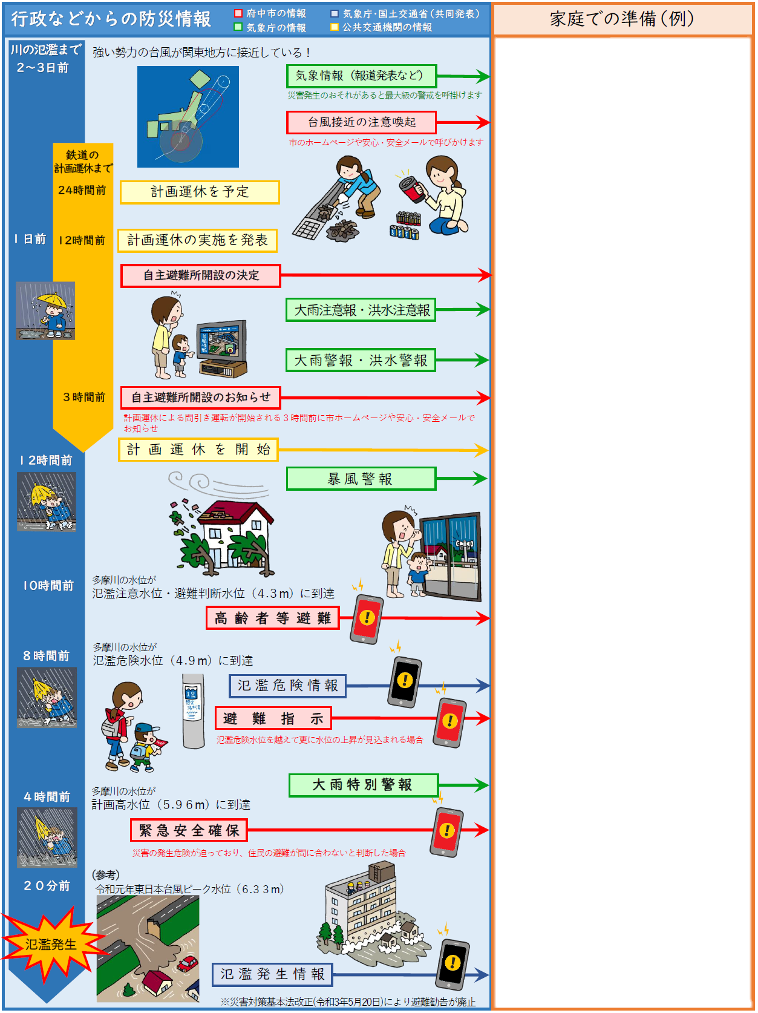

府中市版　マイ・タイムラインシート